1. **功能頁面背景資料**

|  |  |
| --- | --- |
| 功能頁面名稱 | 邀標單管理 |
| 頁面檔名 | SubInviteM.aspx |
| 隸屬模組 | 採購發包模組 |
| 調整原因 | 配合執行預算架構變更作調整 |

1. **頁面顯示及按鈕功能變更**

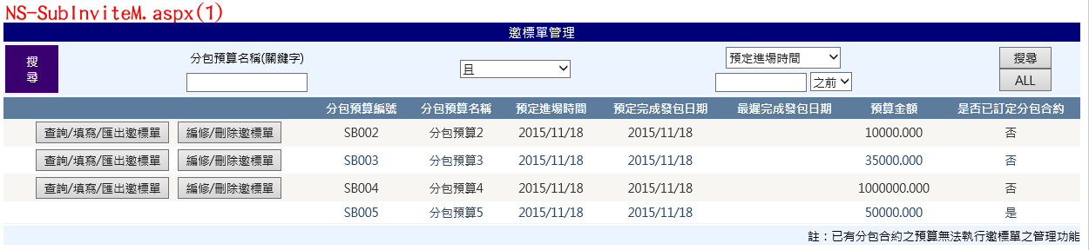

* 1. **SubInviteM.aspx點選編修/刪除邀標單中檢視分包預算工項頁籤部分頁面調整(如下圖2)**

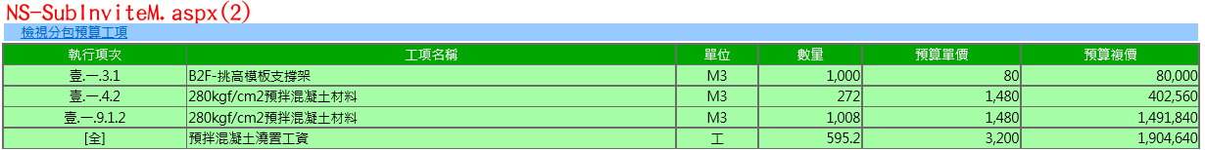

* + 1. 頁籤文字「檢視分包預算工料」改為「檢視分包預算工項」
    2. 工項列表比照SubBudgetAdd.aspx修改
  1. **SubInviteM.aspx點選編修/刪除邀標單中變更邀標廠商頁籤部分新增功能(如下圖3)**

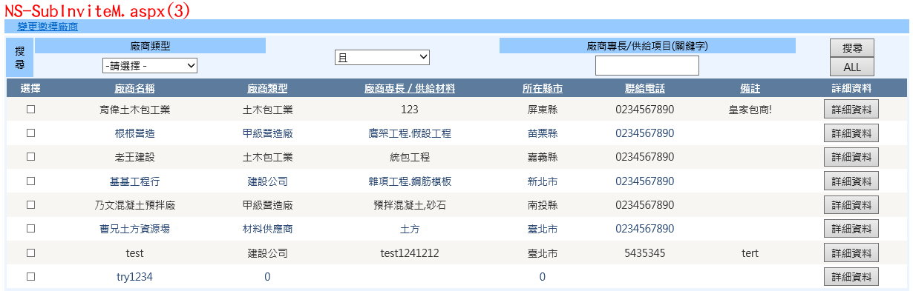

* + 1. 最後一欄新增詳細資料按鈕
    2. 詳細資料.Click後，開啟FirmData.aspx(開新視窗)，將所選廠商資料顯示於上，內容格式及功能等同於FirmView.aspx中點擊資料檢視開啟Pnl_View之內容，如下圖

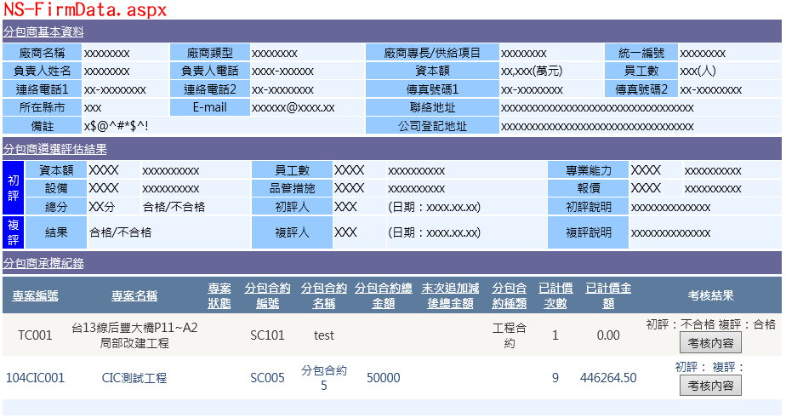

* 1. **SubInviteM.aspx點選查詢/填寫/匯出邀標單後再點選查詢/填寫邀標單，顯示之內容，針對分包工項部分進行頁面調整(如下圖4)**

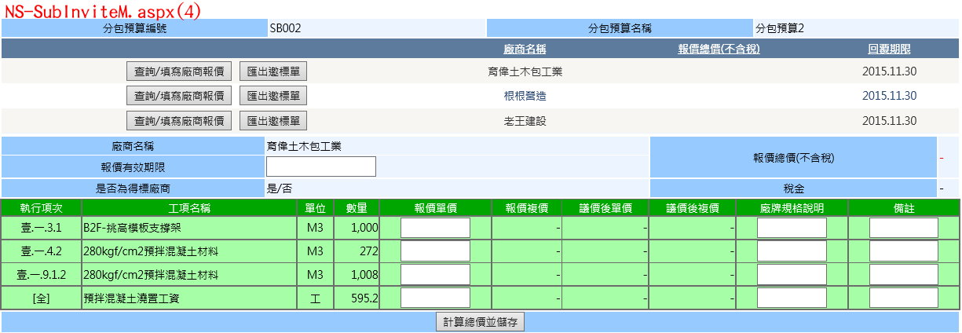

* + 1. 工項列表前四欄(執行項次、工項名稱、單位、數量)比照SubBudgetAdd.aspx修改
    2. 計算總價並儲存按鈕功能不變